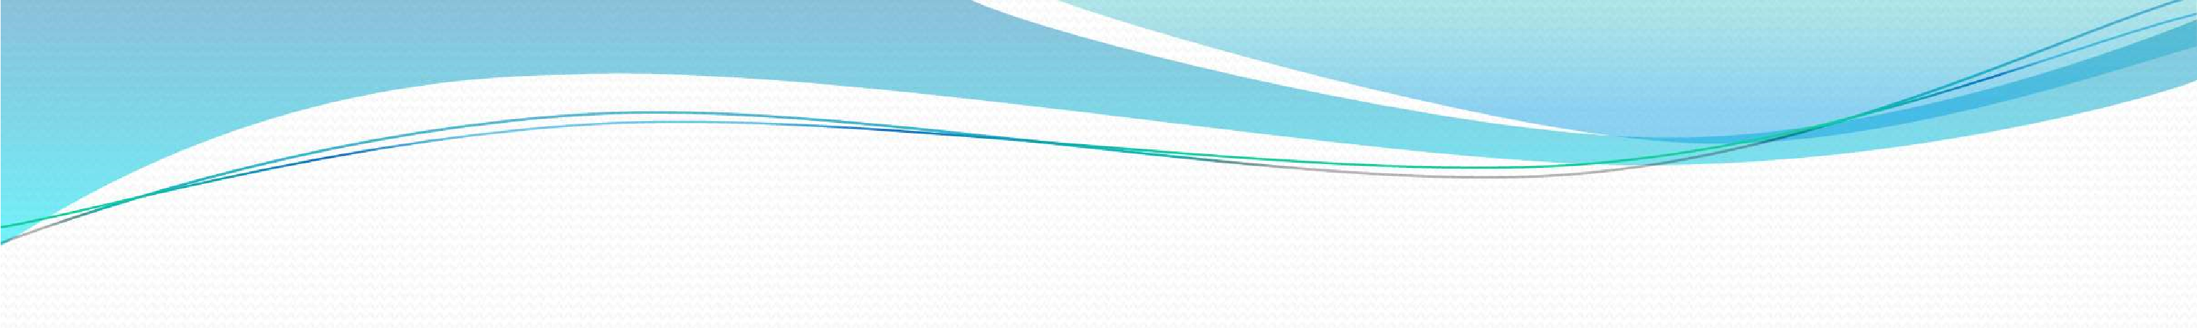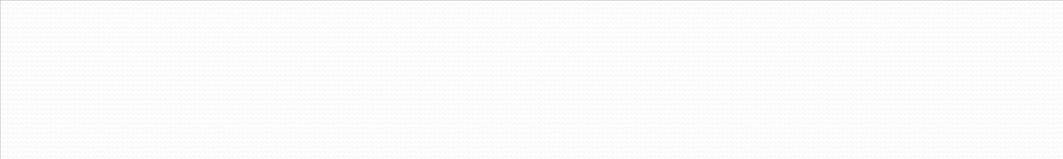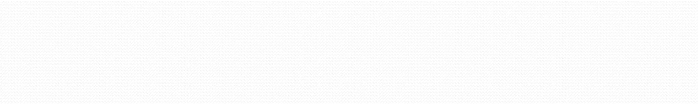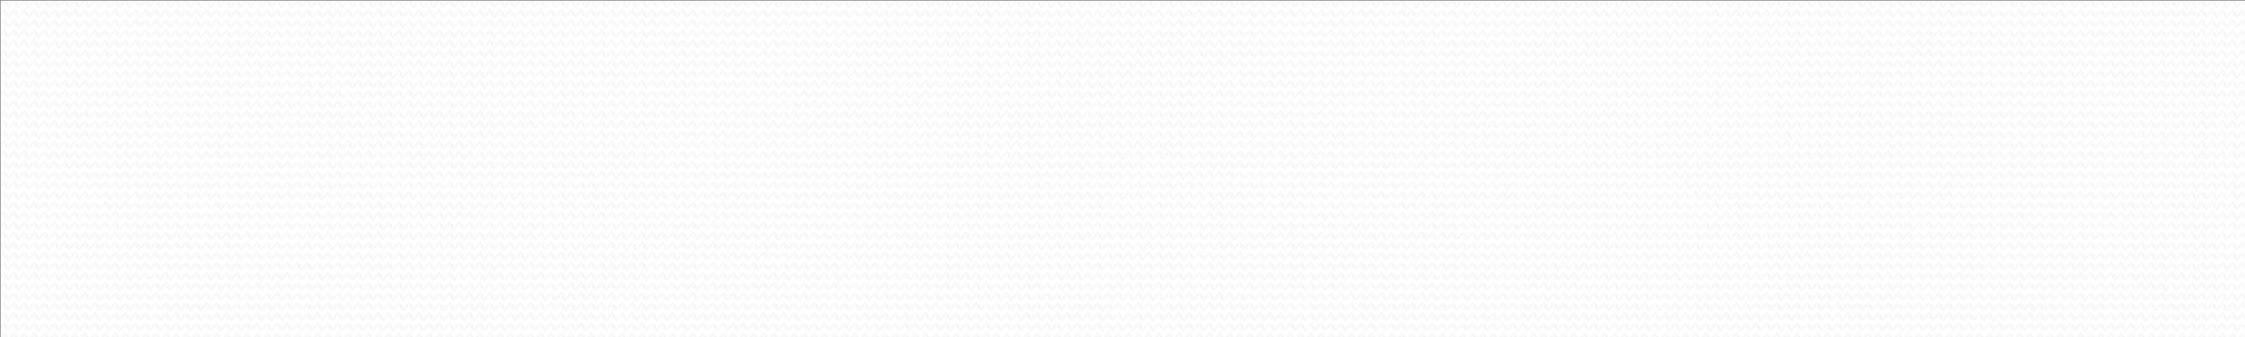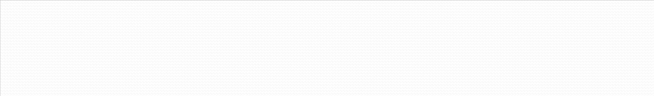

Comunicação de NC

Solicitação de Resolução de Não Conformidade

Código de Controle:

FloodFill

Projeto:

Julio

Responsável:

30/10/2024

Prazo de Resolução:

30/10/2024

Data da 1a Solicitação:

0

Nº de Escalonamentos:

Data da Solução:

Ricardo Amaro

RQA Responsável:

V

ocê tem 24 horas úteis para contestaçã

o.

Ação Corretiva Indicada

Classificação

Descrição

Realizar a alteracao para aparecer as imagens juntas

Prazo para Resolução

Superior Responsável

Histórico de Escalonamento

Observações:

Realizar um metodo para salvar as imagens toda vez que alterar

Media – 3 Horas

Está sendo armazenado uma nova imagem toda vez que um pixel for modificado?